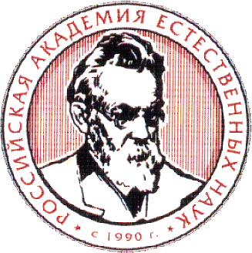 | РОССИЙСКАЯ АКАДЕМИЯ ЕСТЕСТВЕННЫХ НАУК  Общероссийская общественная организация  Секция «Энциклопедические знания»
Заседание бюро Секции |  |  |  |  |  | № 2
место проведения/адрес/тел./e-mail |  |  | дата |  | время
г. Москва, Посланников переулок, д.3 стр.5., офис №2 /звонить в домофон/  8 (499) 261-62-12  sez-raen@mail.ru |  |  | 24 декабря 2019 г.  (вторник) |  | 16:00
ПОВЕСТКА ДНЯ
1. Информация об отчетно-выборной Конференции РАЕН 17.10.2019 |  | Алексеев В.Н. |  |  |  |  | 15 мин.
2. Политика России и США в области противодействия международному терроризму |  | Доклад Шангараев Р.Н.  Политика России и США в области противодействия международному терроризму  Рецензенты – действительные члены РАЕН Багдасарян В.Э., Трофимов В.Н.  Вопросы/Дискуссия |  |  |  |  | 15 мин.  10мин.  15 мин.
3. Избрание в члены-корреспонденты РАЕН  Шангараева Р.Н. |  | члены Бюро |  |  |  |  | 10 мин.
4. Формирование информационного ресурса «Научно-творческий и инновационный потенциалы РАЕН». |  | Талалаев А.А. – руководитель проекта,  действительный член РАЕН |  |  |  |  | 10 мин.
5. Выступления лауреатов Премии «EcoWorld 2019»:  - Проект «Автоматизированная система оценки и прогнозирования антропогенных рисков (АСОПАР) персонала в целях сбережения населения России»;  - Проект «Информационная экология в медиапространстве» |  | Талалаев А.А. – руководитель проекта,  действительный член РАЕН  Шарков Ф.И. – руководитель проекта  действительный член РАЕН |  |  |  |  | 10 мин.  10 мин.
6. Развитие методов «зеленой» химии и разработка препаратов для профилактики социально значимых заболеваний |  | Ананян М.А. – д.т.н.. профессор, действительный член РАЕН |  |  |  |  | 15 мин.
7. Разное |  | Алексеев В.Н. |  |  |  |  | 10 мин.

Председатель секции Профессор
Алексеев В.Н.

